**OBAVIJEST ZA POTROŠAČE**

**Opoziv proizvoda**

**ALPINA**

**Kuhinjsko posuđe**

Državni inspektorat Republike Hrvatske obavještava potrošače o opozivu kuhinjskog posuđa ALPINA označenih barkodom: 8711252 14598 3 - Skimmer (žlica rupičasta), 8711252 14599 0 - Ladle (kutlača), 8711252 14600 3 - Spatula (lopatica), 8711252 123086 3 - Potato masher (gnječilica krumpira), zbog utvrđene migracije primarnih aromatskih amina (PAA).

Proizvodi nisu u skladu s Uredbom Komisije (EU) br. 10/2011 od 14. siječnja 2011. o plastičnim materijalima i predmetima koji dolaze u dodir s hranom.

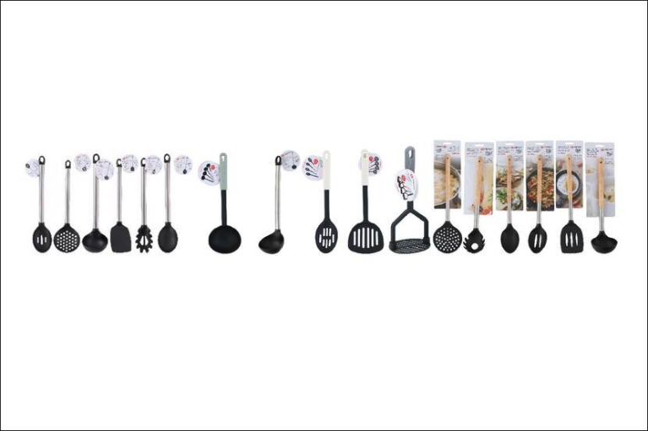

**Podaci o proizvodu:**

**Dobavljač:** EDCO Eindhoven Airport BV, Adriaan Mulderweg 9-11, Nizozemska

**Veleprodaja:** BERLINER d.o.o., Split

**Obavijest se odnosi isključivo na proizvode sa gore navedenim podacima.**